3.3.3.3 Технические средства и материалы для осуществления ТПКО

Для проведения ТПКО в зависимости от геолого-технических условий в скважинах рекомендуется применять передвижные компрессорные установки УКП-80, КПУ 16/250 по ОСТ 26-12-1058-74.
Для транспортирования, смешения и нагнетания кислотного раствора в скважину рекомендуется применять агрегаты АзИНМАШ-30А ТУ 26-26-52-77 и АКПП-50 ТУ 26-02-444-72.
Для транспортирования кислоты следует применять кислотовоз КП-6,5 ТУ 26-02-459-73 и прицеп-цистерну ПЦ-6К ТУ 26-16-98-79.
Для промывки скважин, опрессовки труб и оборудования, нагнетания пенообразующего раствора и продавочной жидкости следует применять цементировочные агрегаты ЦА-320М ТУ 26-02-30-75, ЦА-320А, ЗЦА-400А ТУ 26-02ЭД130-76.
Автоцистерны АЦН-11-257 ТУ 26-16-ЭД1-32-78 и другие предназначены для перевозки технической воды.
Для проведения технологического процесса ТПКО скважин применяется стандартное оборудование, инструменты и контрольно-измерительные приборы для капитального и текущего ремонта скважин.
Пенокислоту в поверхностных условиях приготавливают с помощью аэратора.
Для обеспечения надёжной герметизации скважины в случае прекращения нагнетания пены или пенокислоты и предотвращения попадания жидкости в компрессор на нагнетательных линиях насосных агрегатов и компрессорных станций обязательно устанавливать обратные клапаны.
Спецмуфта – клапан (рисунок 1) предназначен для вызова притока жидкости и очистки ПЗП непосредственно после ТПКО лишь в направлении пласт – скважина - дневная поверхность и применяется скважинах с пластовым давлением ниже гидростатического. На рисунке не показан реакционный наконечник, располагаемый ниже пакера.
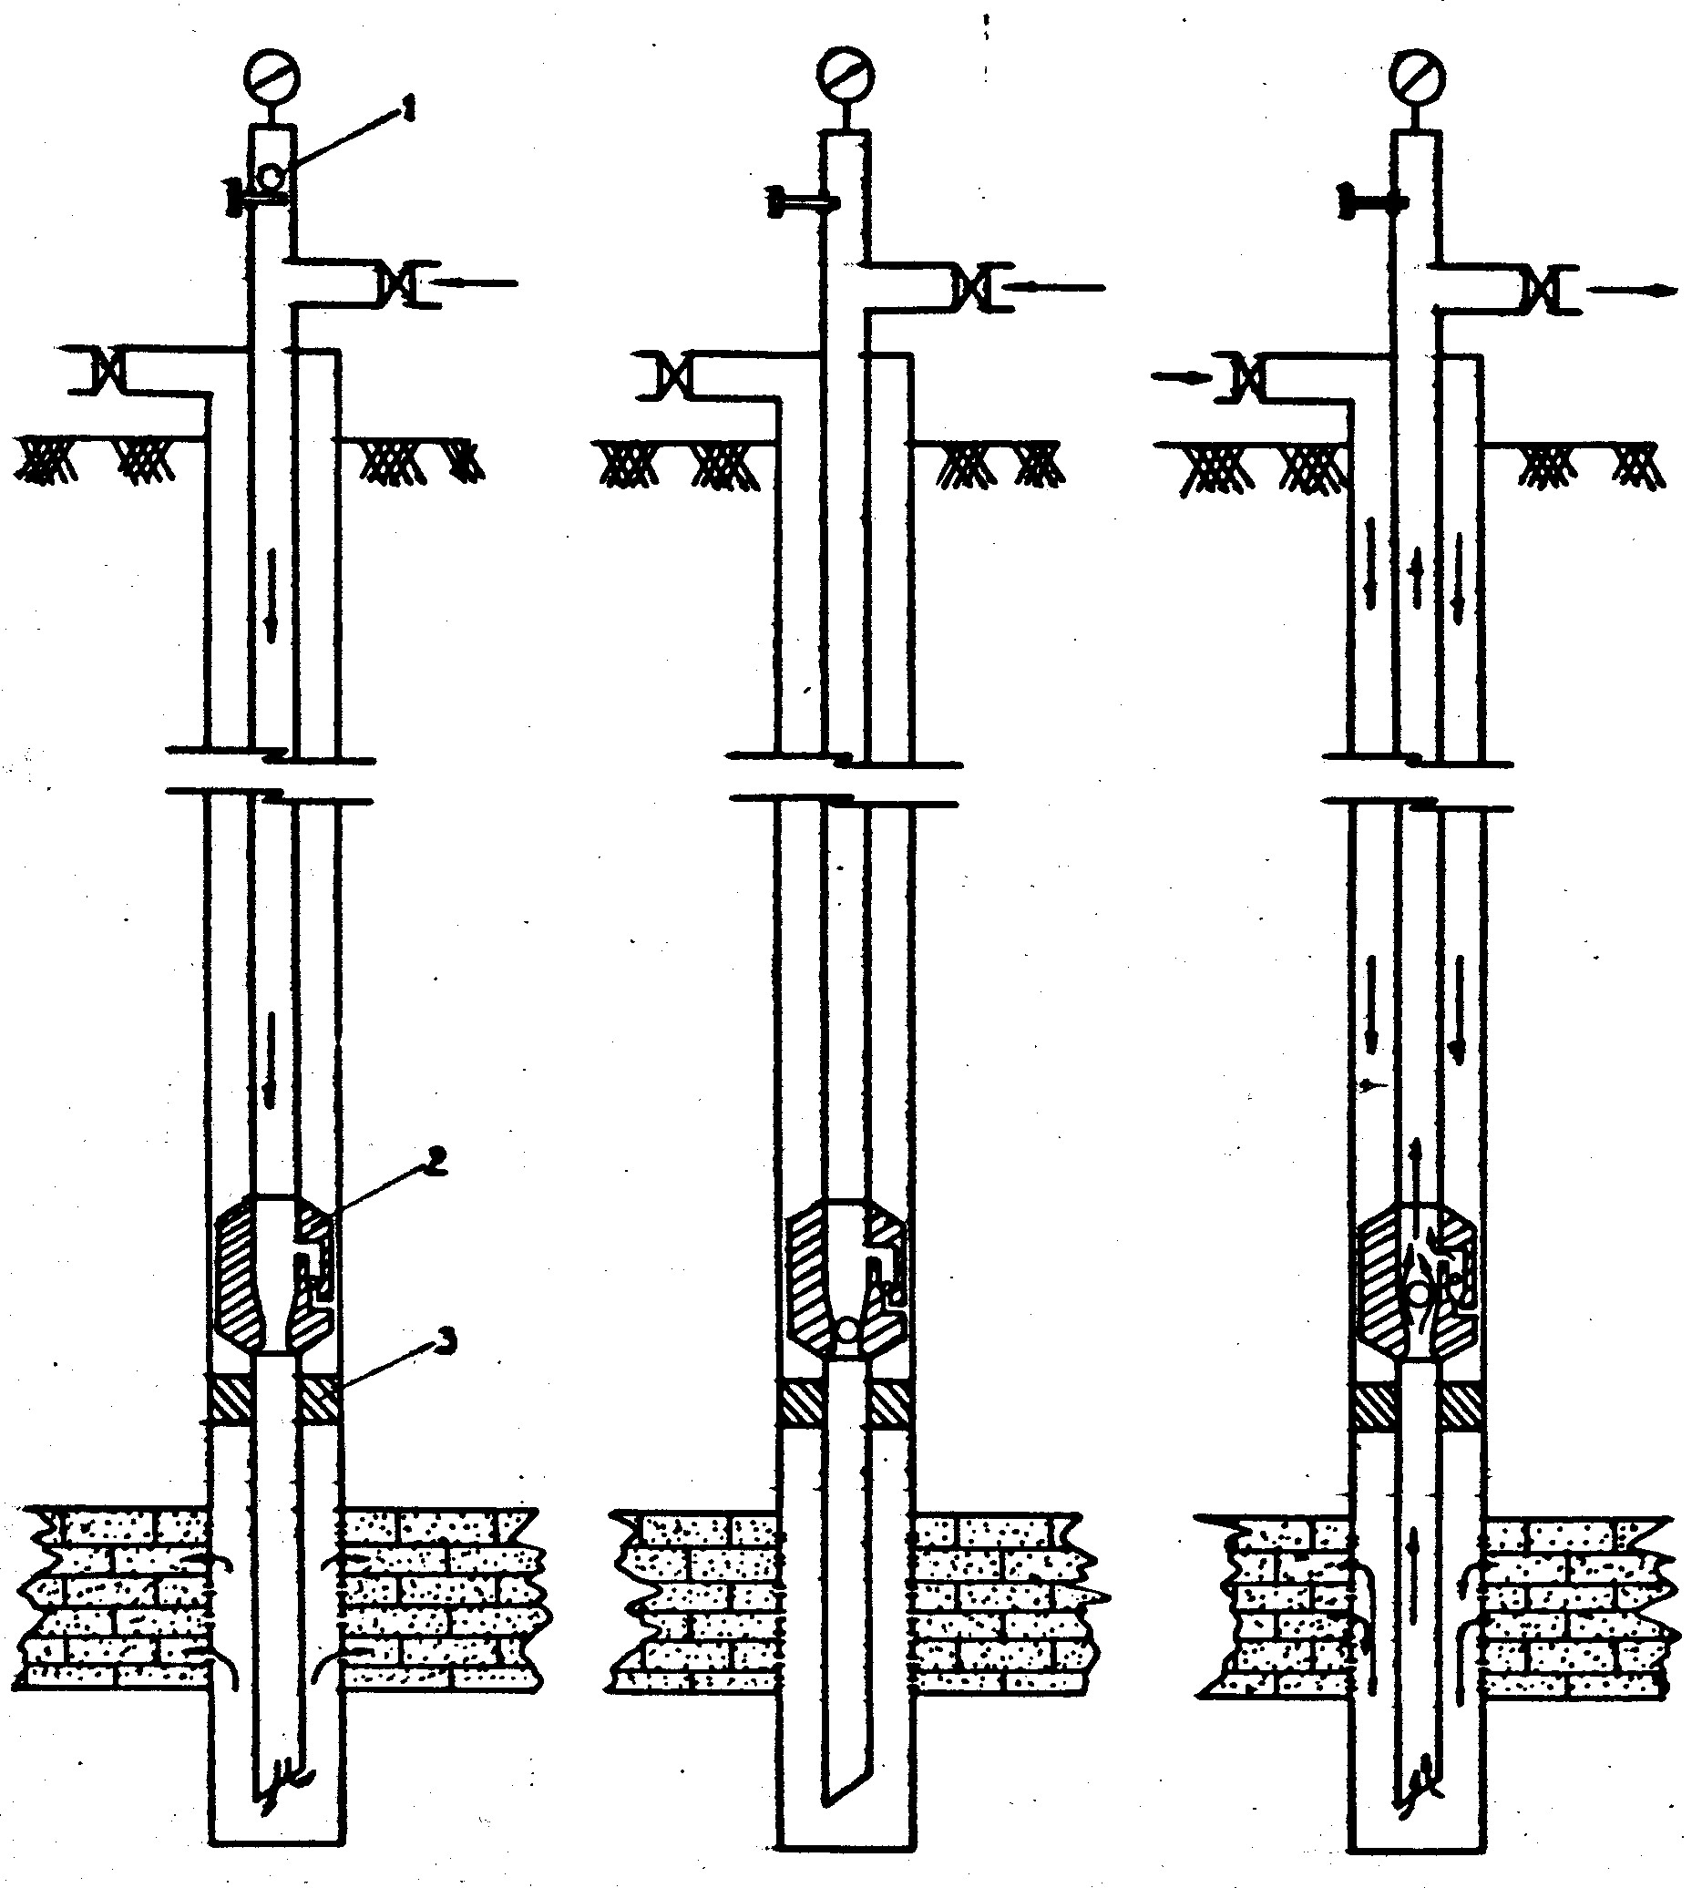
1
2
3

1 – шарик; 2 – спецмуфта – клапан; 3 – пакер
Рисунок 1 - Схема работы глубинной спецмуфты - клапана
Технологическая операция ТПКО проводится в три этапа (рисунок 1).
1. Закачка пенокислоты и продавливание её в пласт с помощью двухфазной пены – продавочного агента;
2. Сброс шарика для посадки его в седло спецмуфты – клапана, переобвязка в затрубное пространство;
3. Закачка двухфазной пены или воздуха в затрубное пространство для вызова притока и очистки ПЗП.
Для измерения забойного давления и температурного профиля в процессе проведения ТПКО применяют глубинный манометр и термограф с местной регистрацией.
В качестве реагентного материала при ТПКО скважин применяют прутковый магний, соответствующий ГОСТ 804-72 (СТ СЭВ 1268-78).
Реагентный материал загружают в реакционный наконечник, представляющий собой насосно-компрессорные трубы с условным диаметром 3 дюйма (0,089 м) с ограничительной решеткой в нижней части и опускаемой на глубину обрабатываемой зоны.
Для ТПКО скважин используют кислоту соляную синтетическую техническую, соответствующую ГОСТ 857-78.
В качестве пенообразователей применяют ПАВ Марвелан-КО (производство ГДР), ОП-10 ГОСТ 8433-81, ДС-РАС, ПО-6К, ПО-1Д с концентрацией 0,5 – 1,0 %.

Для уменьшения коррозии обсадной колонны и спускаемого глубинного оборудования рекомендуется добавка ингибиторов согласно РД 39-3-455-80 “Методы защиты от коррозии оборудования при кислотных обработках скважин и нефтепромыслового оборудования”.

3.3.3.4 Подготовка необходимых материалов к работе

Согласно ГОСТ 804-72 (СТ СЭВ 1268-78) завод-изготовитель по требованию заказчика поставляет магний в виде стержней различного диаметра. Для ТПКО рекомендуется загружать в реакционный наконечник магниевые стержни диаметром 0,01 - 0,03 м. При уменьшении диаметра загружаемых в реакционный наконечник магниевых стержней увеличивается поверхность контакта его с кислотой и происходит более быстрое растворение магния при одинаковой интенсивности подачи пенокислоты.
Расчётное количество магния, загруженного в реакционный наконечник, спускают на глубину обрабатываемой зоны пласта.
В случае применения реакционного наконечника с выходом циркуляции пенокислоты в нижней части не следует использовать магний в виде стружки или гранулированный во избежание его уплотнения и спекания.
Рабочий раствор соляной кислоты – основного химического материала для производства ТПКО скважин, готовят с концентрацией 15% согласно обязательному приложению 1 /инструкция по ТПКО/.
В НГДУ “Чекмагушнефть” практикуется также приготовление кислотного раствора непосредственно на скважине путём одновременной подачи с соответствующими расходами водного раствора пенообразователя и концентрированной соляной кислоты через тройник.
Водный раствор пенообразователя может быть приготовлен в автоцистернах непосредственно на скважине. Более качественное приготовление раствора достигается на специальном узле, созданном в НГДУ “Чекмагушнефть”.

